1
Όνομα .................................................
ΕΝΑΣ ΚΑΙΝΟΥΡΙΟΣ ΜΑΘΗΤΗΣ
1) Να διαβάσεις το παρακάτω κείμενο.
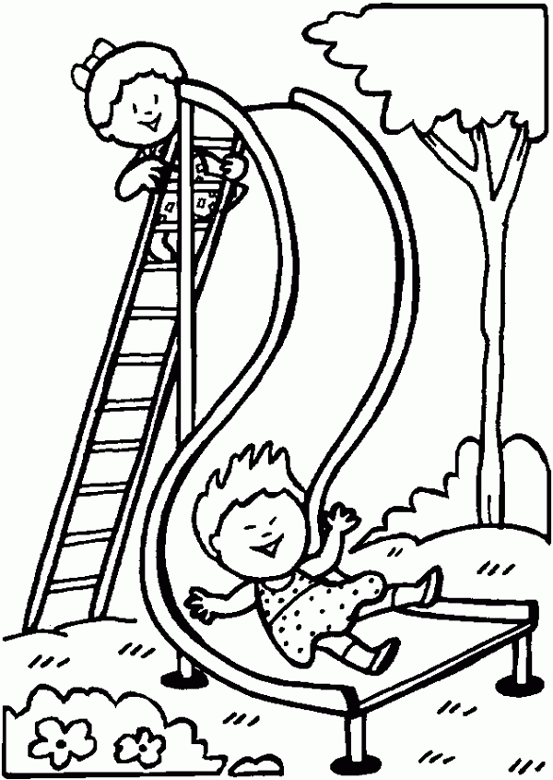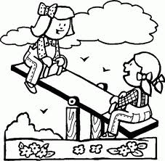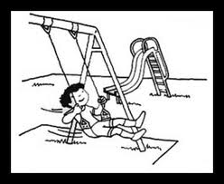

ΣΤΗΝ ΠΑΙΔΙΚΗ ΧΑΡΑ
Το καλοκαίρι αλλά και το χειμώνα, όταν ο καιρός είναι καλός, η Καίτη, η Μαίρη, η Φαίδρα και ο Αιμίλιος πηγαίνουν στην παιδική χαρά της γειτονιάς τους. Εκεί συναντούν και άλλα παιδιά και παίζουν ένα σωρό παιχνίδια. Άλλα σκαρφαλώνουν στις κούνιες, άλλα ανεβαίνουν στο μύλο και τα αγόρια παίζουν ποδόσφαιρο.
Μια φορά, θυμάμαι, ξέσπασε μια φοβερή καταιγίδα. Όλα τα παιδιά το έβαλαν στα πόδια, μα η Φαίδρα έπεσε και χτύπησε το χέρι της . Το αίμα έτρεχε σαν ποτάμι. Η Φαίδρα φώναζε και έκλαιγε μα κανένα παιδί δεν την άκουσε.

1) Απάντησε στις ερωτήσεις.
- Πού πηγαίνουν τα παιδιά;
................................................................................................................................................................................................................................
- Τι παίζουν τα αγόρια;
........................................................................................................................................................................................................................................
1
2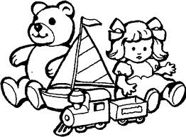


5
5
2) Λύσε το σταυρόλεξο. (Όλες οι λέξεις έχουν αι)

1

2
4
3
6
3 4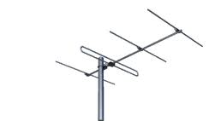 5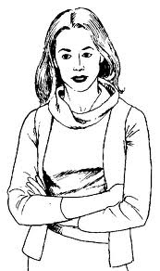 6

